中凯电力
XAZK-ST6M/12M
STC500近控数字面板
使
用
说
明
书

西安中凯电力整流设备有限公司
产品技术标准: Q/OKRR001-1999 质量体系标准:ISO9001/GB19001
1. 概述
STC500近控数字面板（简称：STC500）是与STX系列数字控制系统配套使用的全中文人机界面，界面简单友好,触摸按键,操作简便,可以设定STX系列数字控制系统的基本参数。

2. 特点
- STC500采用LCD大屏幕液晶显示，全中文界面。带自然、舒适的黄绿背光。
- 可同时显示多个参数，并能通过手动设定，读出多达20个参数。
- 有20 个薄膜开关按键,触摸手感好、使用寿命长、安全可靠，操作简单。
- 显示器前表面符合IP65 构造，防水、防油。
- 标准RS485总线通信，用一根双绞线即可全面控制带通讯的晶闸管数控板、数控器、数控模块系统。

3. 一般规格
电气规格 警告！如果输入电压超出范围或正负极错接，将可能损坏产品。
输入电压 | DC12V－DC24V
功耗 | 低于4W (TYP2.0W)
允许瞬时停电 | 小于20ms
耐电压 | AC1000V－10mA 1分钟(信号与地间)，
绝缘阻抗 | DC500V－约10MΩ（信号与地间）
环境条件
操作温度 | 0~50℃
保存温度 | –10~60℃
环境湿度 | 20~85%（无凝露）
耐振动 | 10~25Hz(X,Y,Z 方向各30 分钟2G)
抗干扰电压噪声： | 1000Vp－p
周围空气 | 无腐蚀性气体
保护结构 | 符合IP65F

4. 外形尺寸及安装方法 STC500外形图如下：STC500 实物尺寸：172×95×30 （单位：mm）
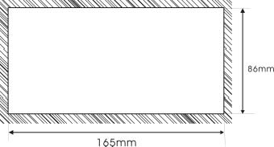
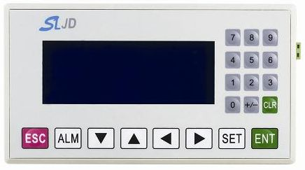


安装孔尺寸：165×86
STC500 出厂随机配备4 个铁制安装螺钉，显示器的背部外壳的上下侧面各有两个方形固定孔，使用安装螺钉将显示器紧密固定在控制柜安装孔上。装配步骤如下：
- 参照图尺寸，在控制柜面板上开一个矩形安装孔；
- 将显示器底部插入控制柜的安装孔；
- 将安装螺钉嵌入显示器侧面固定孔并旋紧螺丝；
- 用通讯电缆连接STC500和带通讯的晶闸管数控板、
- 数字控制器的通讯口，接入24V 直流电源开始工作。
STC500液晶手操器只能采用直流电源供电，规定的直流电压范围是DC12－24V±10％，最高启动峰值电流可以达到150mA，电源电缆建议采用双绞电缆。将直流电源正端接到标有＋24V的端子上，直流电源的地接到标有0V的端子上.注意:极性不要接反!
5. 通讯连接
- STC500液晶手操器提供一个9针D型公座，是一个通讯端口。用来连接带通讯的晶闸管数控系统。通讯口的管脚排列、管脚功能
通讯口的管脚排列 | 管脚号 | 信号 | 功能
 | 1 | TD+ | RS485发送
 | 2 | RS232-TXD | RS232-TXD端  接STC6 RS232_RXD
 | 3 | RS232-RXD | RS232-RXD端  接STC6 RS232_TXD
 | 4 | Not used | ------
 | 5 | GND | 信号地  接STC6 RS232_GND
 | 6 | TD- | RS485发送
 | 7 | Not used | ------
 | 8 | RD- | RS485接收
 | 9 | RD+ | RS485接收
- 网络通讯口通讯规约和注意事项
通讯口规约: | 通讯口注意事项:
通讯协议：标准MODBUS-RTU协议。  通讯接口：RS485接口。  波特率：9600bit/s。 | - 双绞屏蔽通讯电缆,长度不超过12m。  - 通讯电缆不能与交流电源布在一起。  - 通讯电缆不能与电噪声源布在一起。  - 通讯电缆两端与通讯口连接器连接牢固。  - 通讯电缆两端连线正确。
注意:STC500近控数字面板能连接2台数字控制器

6．键盘定义

[ESC] | 不论显示器处于任何显示操作画面，一旦按此键，返回主菜单画面。修改参数时，一旦按此键，退出参数修改状态。
[ALM] | 一旦按此键,自动切换到故障报警信息列表画面。
[←] | 修改参数时，光标左移一位.
[→] | 修改参数时，光标右移一位.
[↑] | 显示屏上翻页键
[↓] | 显示屏下翻页键
[SET] | 按此键开始修改参数，当前正在被修改的参数显示窗反色显示，其中被修改的位数闪烁显示。如果当前页面没有可设定参数，则执行一次空操作。在按[ENT]键之前再按一次[SET]键，则当前修改操作被取消，并继续修改下一个参数。
[ENT] | 不在参数设定状态下，按此键弹出口令设定画面；在参数设定状态下，将修改后的数据保存，并继续修改下一个参数。当前页面的最后一个参数被修改后，退出修改参数状态。
[0]~[9]，  [+/-]  [CLR] | 数字小键盘。如果没特别说明则用于输入具体数值。

7．菜单
主菜单 | 二级菜单
[1]运行操作 | （第1页）给定操作、控制角、工作模式显示
[2]模式设定 | （第1页）手动、自动,直流稳流、稳压、交流恒流
[2]模式设定 | （第2页）主控/冗余状态切换,控制器复位
[3]参数设定 | （首页）直流电流参数设定（电流反馈值显示，过流值、截流值设定）
[3]参数设定 | （第1页）电压参数设定（电压反馈值显示，过压值、截流压设定）
[3]参数设定 | （第2页）交流电流参数设定（交流电流输入值显示，过流值设定）
[3]参数设定 | （第3页）备用通道参数设定（备用通道输入值显示，上限值设定）
[3]参数设定 | （第4页）α控制角参数设定（α控制角最小值，α控制角上限、下限设定）
[3]参数设定 | （第5页）给定软起/停时间设定（给定软起时间,给定软停时间）
[3]参数设定 | （第6页）直流电流、电压、交流电流倍率参数设定（电流倍率设定,电压倍率设定）
[3]参数设定 | （第7页）直流反馈增益和直流反馈调零
[3]参数设定 | （第8页）交流反馈增益和直流反馈调零
[3]参数设定 | （第9页）冗余参数设定（预设主从，冗余ID码，冗余方式设定）
[3]参数设定 | （第10页）直流滤波系数，交流滤系数。
[3]参数设定 | （第11页）交直流反馈切换使能，控制反馈正常检测窗口
[3]参数设定 | （第12页）控制反馈异常跳变和给定反馈异常比。
[4]调试设定 | （首页）移相整定（脉冲钟点设定、脉冲相位微调）
[4]调试设定 | （第1页）恒流PID调节器选择（PID调节器选择，P、I、D系数整定）
[4]调试设定 | （第2页）恒压PID调节器选择（PID调节器选择，P、I、D系数整定）
[4]调试设定 | （第3页）移相范围设定，给定最大输入值设定。
[4]调试设定 | （第4页）脉冲丢失阀值,给定步长设定.

1.数字面板启动后进入下面的主菜单按对应的数字键进入对应的子菜单.
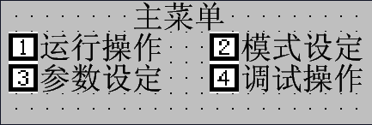
2.按”1”数字键进入”运行操作”,运行操作页面.如下:
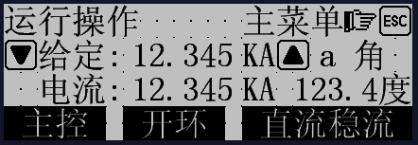
按”▲”和” ▼”即可以升/降电流,每按一次电流按指定的步长进行升降,升降步长在”调试操作”第5页设定.本页还显示当前系统的运行电流和控制角,主控/冗余状态,开环/闭环状态,闭开工作状态.按”SET”键可以直接输入需要设定的电流值.
3.在”主菜单”页面按数字键”2”即可进入模式设定,模式设定分为2页,按”▲”和” ▼”翻页,如下
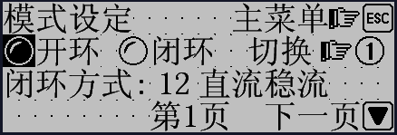
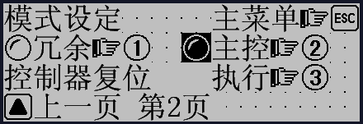

第1页:手动/自动切换主要是开环/闭环设定,按”1”键即可进行切换,闭环方式设定直接按”SET”键,出现光标闪烁后,输入新的数值就可以了,其中(0 直流稳流 1直流稳压 2 交流稳流).
第 2 页:主控/冗余切换是指在A/B通道之单进行主控切换,按页面上的提示进行操作,控制器复位是在系统出现过流或其他重故障后需要复位才能正常工作.

3.在”主菜单”页面按数字键”3”即可进入参数设定,参数设定分为12页,按”▲”和” ▼”翻页,如下列图.
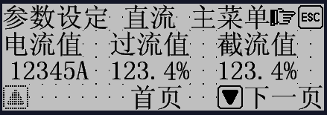

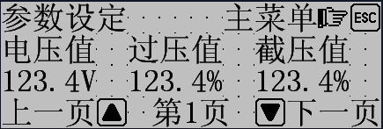

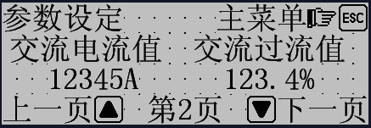

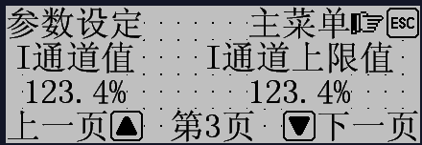

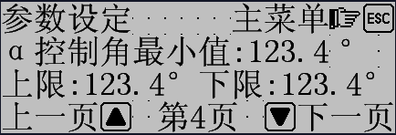

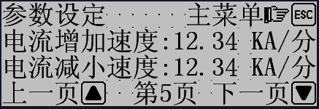

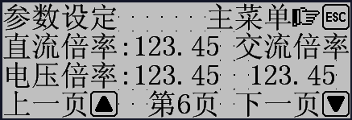

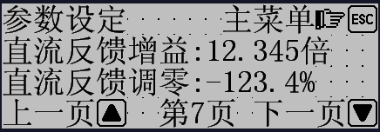

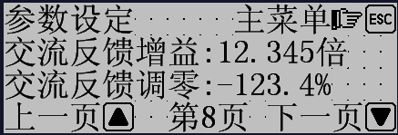

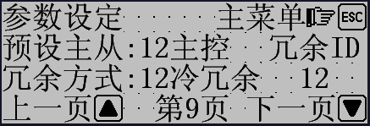

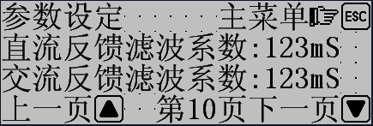

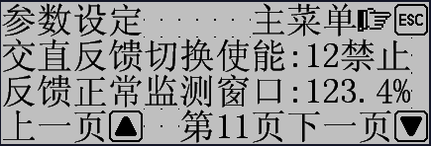

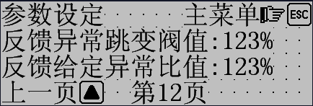
每个页面的参数都可以修改,如果需要修改某个参数,进入指定的页面,按”SET”键后,界面上会出现相应的光标,然后在光标片输入相应的数值后,确认输入的数据无误,按”Ent”键后,参数生效.各参数的含义参考下表.
参数名 | 参数含义
（首页）电流反值 | 显示当前系统的电流值
（首页）过流值 | 直流过流的最大允许值(实际有效值=设定值*电流倍率),超过设定系统将封锁脉冲.
（首页）截流值 | 直流电流的输出限制值(实际有效值=设定值*电流倍率),当实际电流超过设定值控制器将增大控制角使电流小于设值.控制器不封锁脉冲.
（第1页）电压值 | 显示当前系统的电压值
（第1页）过压值 | 直流过压的最大允许值(实际有效值为设定值*电压倍率),超过设定系统将封锁脉冲.
（第1页）截压值 | 直流电压的输出限制值(实际有效值=设定值*电压倍率),当实际电压超过设定值控制器将增大控制角使电压小于设值.控制器不封锁脉冲.
（第2页）交流电流值 | 显示当前系统的电压值
（第2页）交流过流值 | 交流过流的最大允许值(实际有效值=设定值*交流倍率),超过设定系统将封锁脉冲.
（第3页）备用通道值 | 显示当前控制器备用通道采集的模拟量值
（第3页）上限值 | 控制器备用通道采集的模拟量上限报警值.
（第4页）α控制角最小值 | 当前系统允许的最小控制角值,如果设定为5度,控制角最小值不会小于5度.
（第4页）上限值 | 控制角上限报警值,一般设为25度
（第4页）下限值 | 控制角下限报警值,一般设为5度
（第5页）电流增加速度 | 电流上升的速度,例如1KA/分钟,系统1分钟匀速升电流1KA.
（第5页）电流减小速度 | 电流下降的速度,例如1KA/分钟,系统1分钟匀速降电流1KA.
（第6页）直流倍率 | 用于设置控制器内部直流电流值与实际直流电流的变比,控制器的标准为4000A,如果实际电流为20000A,那设定值=20000/4000=5,直流倍率应该设定为5倍.实际中需要进行微小的调整.
（第6页）电压倍率 | 用于设置控制器内部电压值与实际电压的变比,控制器的标准为400.0V,如果实际电流为600V,那设定值=600/400=1.5,直流倍率应该设定为1.5倍. 实际中需要进行微小的调整.
（第6页）交流倍率 | 用于设置控制器内部交流电流值与实际交流电流的变比,控制器的标准为4000A,如果实际电流为15000A,那设定值=15000/4000=3.75,直流倍率应该设定为3.75倍.实际中需要进行微小的调整.
（第7页）直流反馈增益 | 用于调整直流反馈采集的硬件增益误差,用户不需要调整.
（第7页）直流反馈调零 | 用于调整直流反馈采集的硬件零漂误差,用户不需要调整.
（第8页）交流反馈增益 | 用于调整直流反馈采集的硬件增益误差,用户不需要调整.
（第8页）直流反馈调零 | 用于调整直流反馈采集的硬件零漂误差,用户不需要调整.
（第9页）预设主从 | 设定当前控制器开机后的主/从状态,可设定为主控或冗余通道.
（第9页）冗余ID码 | 设定当前控制器之间冗余通信ID码,用户不需要调整.
（第9页）冗余方式设定 | 设定当前控制器之间冗余方式,用户不需要调整.
（第10页）直流滤波系数 | 设定当前控制器直流反馈采集时的滤波时间常数,用户不需要调整.
（第10页）交流滤系数 | 设定当前控制器交流反馈采集时的滤波时间常数,用户不需要调整.
（第11页）交直流反馈切换使能 | 是否允许系统在直流反馈异常时进行交直流反馈切换.允许:当直流反馈异常后,系统自动切换到交流反馈,禁止则不允许.
（第11页）控制反馈正常检测窗口 | 内部参数,用户不需要调整.
（第12页）控制反馈异常跳变 | 内部参数,用户不需要调整.
（第12页）给定反馈异常比 | 内部参数,用户不需要调整.

4.在”主菜单”页面按数字键”4”即可进入调试设定,参数设定分为12页,按”▲”和” ▼”翻页,如下列图.
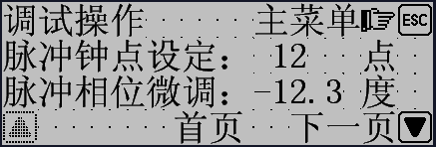

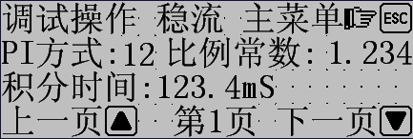
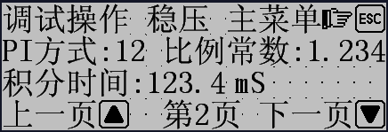

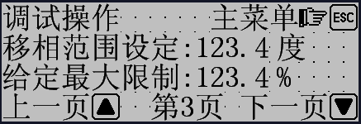

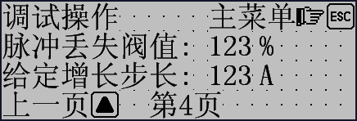
每个页面的参数都可以修改,如果需要修改某个参数,进入指定的页面,按”SET”键后,界面上会出现相应的光标,然后在光标片输入相应的数值后,确认输入的数据无误,按”Ent”键后,参数生效.各参数的含义参考下表.
参数名 | 参数含义
（首页）脉冲钟点设定 | 控制器同步信号与主路相差的相位数,1点为30度,在带假负载时,才可以进行修改,用户一般情况不需要修改,需要在厂家指导进行调整
（首页）脉冲相位微调 | 与脉冲钟点数含义,只是调整的范围为+/-15度,正常情况不需要调整.
（第1页）PI方式 | 控制器进行闭环稳流时的PI调节方式,0 为快速PI调节器,1为常规调节器,正常情况,用户选择1就可以了.
（第1页）比例常数 | 稳流PI调节器的比例常数,设定值越大,响应速度越快,但容易起振,需要厂家指导进行调整.
（第1页）积分时间 | 稳流PI调节器的积分时间,设定值越小,响应速度越快,但容易起振,需要厂家指导进行调整.
（第2页）PI方式 | 控制器进行闭环稳压时的PI调节方式,0 为快速PI调节器,1为常规调节器,正常情况,用户选择1就可以了.
（第2页）比例常数 | 稳压PI调节器的比例常数,设定值越大,响应速度越快,但容易起振,需要厂家指导进行调整.
（第2页）积分时间 | 稳压PI调节器的积分时间,设定值越小,响应速度越快,但容易起振,需要厂家指导进行调整.
（第3页）移相范围设定 | 控制器移相范围设定,正常为135度,用户不需要修改.
（第3页）给定最大输入值设定 | 给定输入的上限值,用户不需要修改.
（第4页）脉冲丢失阀值 | 检测整流系统是否有桥臂无电流时的内部参数,用户不需要修改.
（第4页）给定步长设定 | 用户在数字面板增加/减小电流时的步长,如设定100A时,按一次”▲”或” ▼”即可以升/降电流100A.用户可以根据实际进行调整.

8．故障报警显示
故障报警显示采用简便直观的故障报警列表方式。按[ALM]键直接进入故障报警信息列表页面。当系统没有故障时显示No Alarm !（如下面左图所示）。当系统出现故障或报警时，系统自动弹出故障报警信息列表页面（如下面右图所示），逐一列出当前系统的故障报警信息，操作人员据此可以采取措施解除故障，要回到监控画面，按[ESC]键即可。


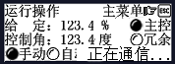
如果STC500与控制器失去联系，将会在屏幕的
右下角显示“正在通信。。。”的字样（如右图所示）。表
明通信电缆没有连接或出现通信故障。

9. 手操器调试
接通手操器电源线,LCD显示屏应有显示，按键应有清晰的声音，并能看到主菜单画面。说明一切正常，部件级调试通过，可进入系统功能调试。
10. 注意事项
- 晶闸管装置作绝缘测试时请取下手操器，否则可能造成手操器永久性损坏。
- 通讯线请选用带屏蔽双绞线，并注意接线极性，不能接反。
- 内部电路及参数修改，恕不另行通知。
- 如果在使用中，手操器以外部件的损坏，本公司概不负责。
- 为了符合ICS安全规范，在使用STC500手操器的任何控制系统中，必须安装紧急停止开关。
11. 附件：安装件四件、使用说明书一份。
12. 服务承诺：免费提供技术咨询、一年内免费维修。

注意事项
1.如果人机界面不能操作，可用给定升降按钮。当按升按钮后松开，进行一次点动升给定操作，当按升按钮不动超过0.6秒，则连续升给定，直到最大给定限制值或按钮松开；当按降按钮后松开，进行一次点动降给定操作，当按降按钮不动超过0.6秒，则连续降给定，直到零或按钮松开。
2. 如果出现出现通道故障，但输出电流正常，没有其他异常，记录历史报警的故障信息，进行一次复位操作，可能使通道恢复正常，如果没有恢复正常，通知维修人员并与生产厂家联系，但设备可照常使用，不影响生产。
3. 如果出现输出电流不正常，记录控制角、电流表显示值、人机界面显示电流值、故障信息、整变网侧各相交流电流、有载调压档位故障指示情况等参数。并根据使用厂家的操作规程操作，如恢复原来电流或停机待命。
4. 如果整流变压器突然停电导致直流输出电流突降到零，会使反馈故障保护动作，并切换到手动状态。当确定反馈正常时，进行人工切换到自动方式。
5.如果出现热备用故障，设备可继续正常运行，但人机界面不能正常显示和操作，用给定按钮调节电流。
6.4.7 不要敲打或用硬物操作数字面板，保持屏面的干净。

